附件2：

**河源市企业技术需求入库系统操作指引**

**一、用户注册登录**

1.申报个体访问（http://www.hysttc.com/**）**，在平台页面右上角点击“**登录**”选项；

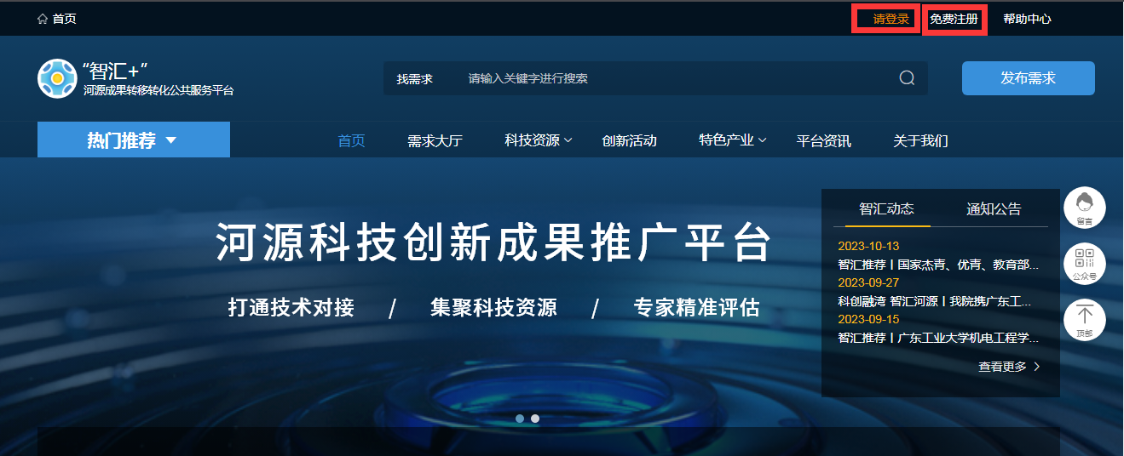

（单击图片，点击右上方“放大镜”，可放大图片）

2.在跳转页面，进入登录页面后输入账号密码或使用手机验证码快速登录即可，快速登录过程中可同步完成平台用户注册。



（单击图片，点击右上方“放大镜”，可放大图片）

**二、完善个人信息及认证**

1.首次登录系统，进入个人中心完善基本信息。

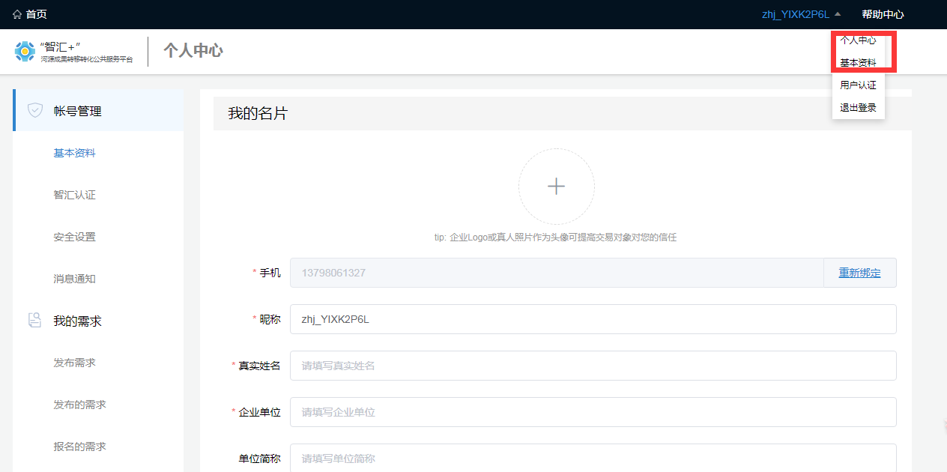

（单击图片，点击右上方“放大镜”，可放大图片）

2.完善个人信息后，并进行智汇认证，包括**实名认证**、**企业单位认证，方便后续企业发放需求。如是企业科技特派员专家还需进行专家认证入库**，**方便后续揭榜项目**。

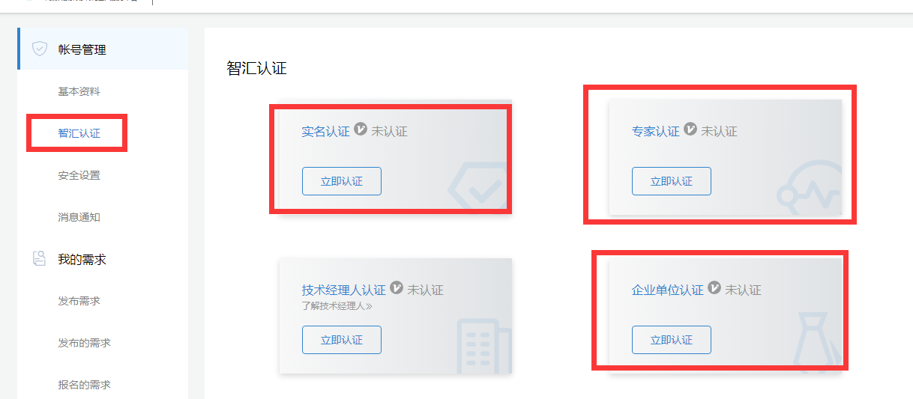

（单击图片，点击右上方“放大镜”，可放大图片）

**三、企业发布需求**

个人账户经完善个人信息、实名认证和企业认证后，可登录个人中心发布企业需求内容，发布需求后平台管理员会进行审核。

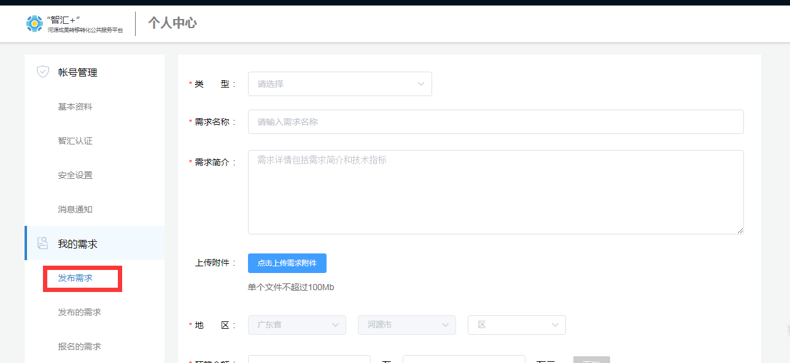

（单击图片，点击右上方“放大镜”，可放大图片）

审核通过后需求内容会显示再需求大厅。

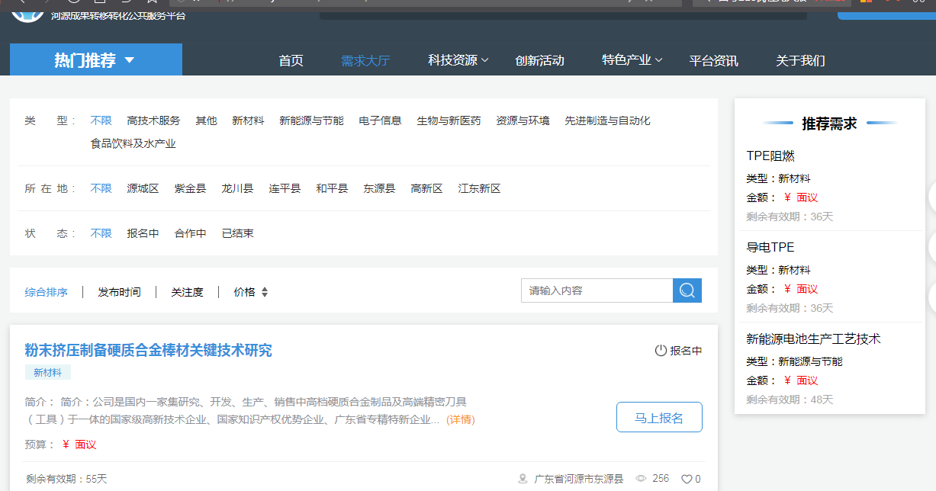

（单击图片，点击右上方“放大镜”，可放大图片）